OBILJEŽAVANJE HRVATSKOG OLIMPIJSKOG DANA 2022. U ZADRU
Športska zajednica Grada Zadra, provodi obilježavanje Hrvatskog olimpijskog dana u suradnji sa članicama i subjektima iz područja sporta. Hrvatski olimpijski dan, poznat pod skraćenim nazivom HOD, posvećen datumu utemeljenja HOO-a, 10. rujna, danas je opće prihvaćena manifestacija koja promiče važnost bavljenja sportskom aktivnošću, olimpijska načela izvrsnosti u svakom području, razumijevanje, mir i solidarnost među ljudima kao sastavnice olimpijskog djelovanja. Programom se jednako potiču pojedinci i skupine, sportske zajednice i udruge, škole i učilišta, vrtići, jedinice lokalne i područne samouprave, društva sportske rekreacije i drugi. Vanjska poveznica ove tradicionalne manifestacije proslave olimpizma je bijela majica “zastava prijateljstva“. Naime, bijela podloga olimpijske zastave na kojoj je ucrtano pet krugova danas je opće prihvaćen olimpijski simbol univerzalnog fair playa, prijateljstva i mira (HOO).
DATUM:09.9.2022.
LOKACIJA: Športski centar Višnjik d.o.o.
- Atletsko natjecanje: Atletski savez Zadarske županije, 18.00 sati.
- Prezentacija trenažnih aktivnosti u atletici (AŠK ZADAR, AK Fortius, AK A. Stepinac), 8.00 sati.
- Prezentacija trenažnih aktivnosti u nogometu U-15 : Hrvatski nogometni klub Zadar, 8.00 sati
- Prezentacija trenažnih aktivnosti u nogometu U-10 : Nogometni klub Zadar nova, 8.00 sati.
- Prezentacija trenažnih aktivnosti u nogometu U-12 : Nogometni klub Zara, 8.00.
- Prezentacija trenažnih aktivnosti u gimnastici: Gimnastički klub Salto, 9.00 sati.
- Prezentacija trenažnih aktivnosti u gimnasticiOdbojkaški klub Zadar, 8.00 sati.
- Prezentacija trenažnih aktivnosti u košarci: Športska škola košarke Zadar U-10,9.00 sati.
- Prezentacija trenažnih aktivnosti u košarci U -12: Košarkaški klub ABC,9.00 sati.
- Prezentacija trenažnih aktivnosti u plivanju (Plivački klub Zadar, Plivački klub Jadera).
- Prezentacija sportsko rekreativnih aktivnosti građana19-20.00 sati.
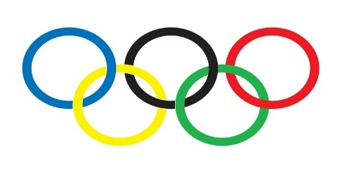Zadar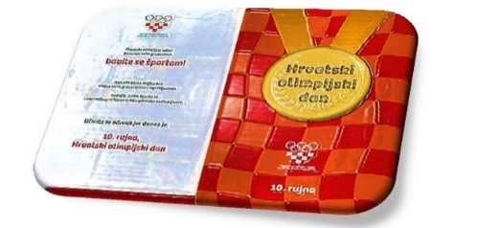

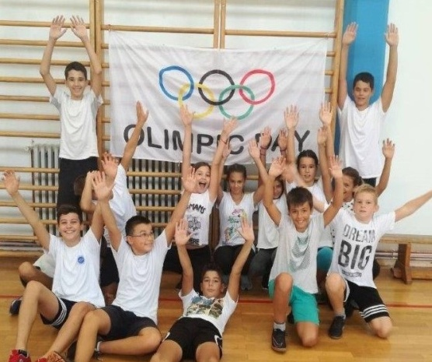
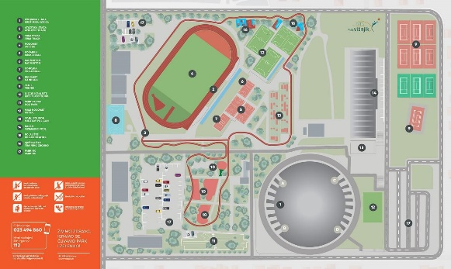

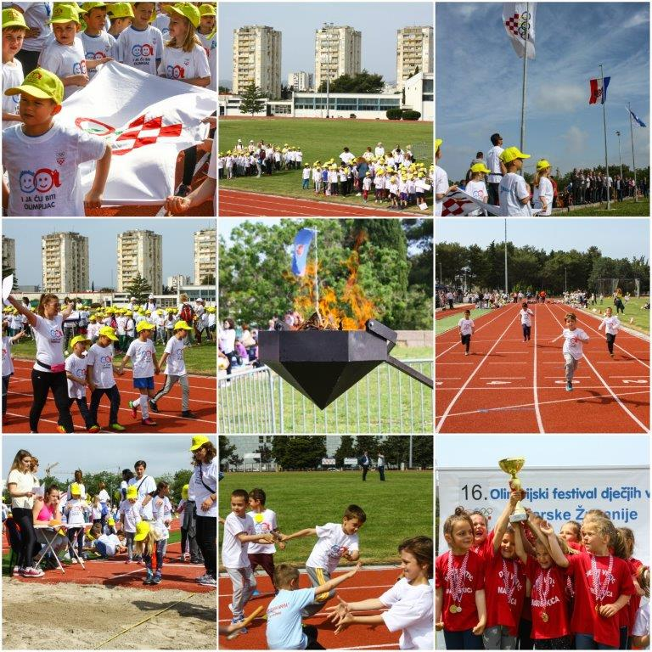

I JA HOĆU BITI OLIMPIJAC

